L'ACTIVITE SOLAIRE

L’existence d’un cycle d’activité solaire a été mise en évidence par le "simple" recensement des taches solaires au cours du temps. La période moyenne associée à ce cycle est de 11 ans. Le dernier maximum solaire a eu lieu en 2014.
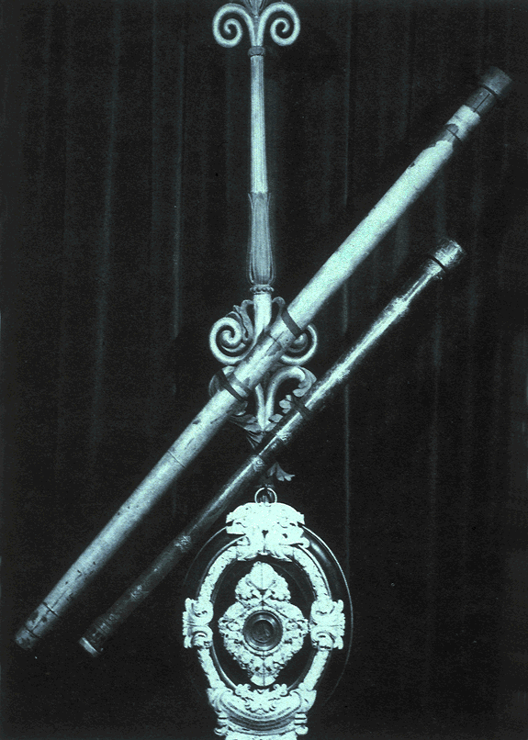
Le dénombrement des taches solaires
L'existence des taches est connue depuis plus de 2000 ans des Chinois, mais il a fallu attendre le début du XVIIème siècle en Occident pour qu'elles soient "redécouvertes" (en 1610) par divers observateurs (Galilée, Scheiner, Harriot) de manière à peu près simultanée et étudiées plus en détail. Les observations de Galilée ont été les plus connues car c'était déjà un personnage renommé à cette époque (il était titulaire de la chaire de mathématique de Padoue). Par ailleurs, la lunette utilisée n'était pas nouvelle, mais ils furent les premiers à avoir l'idée de la pointer vers le ciel et de faire des observations systématiques. Ils ont ainsi pu observer des taches sombres qui semblaient tourner à la surface du Soleil.
Une photographie de la lunette de Galilée
©A. Van Helden (Projet Galileo)
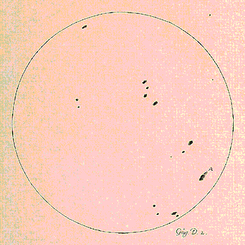
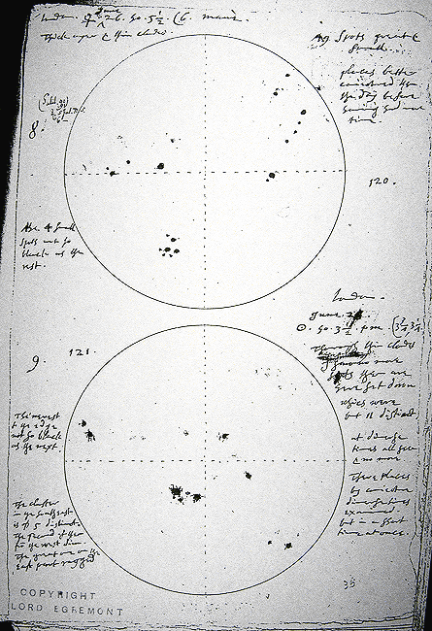
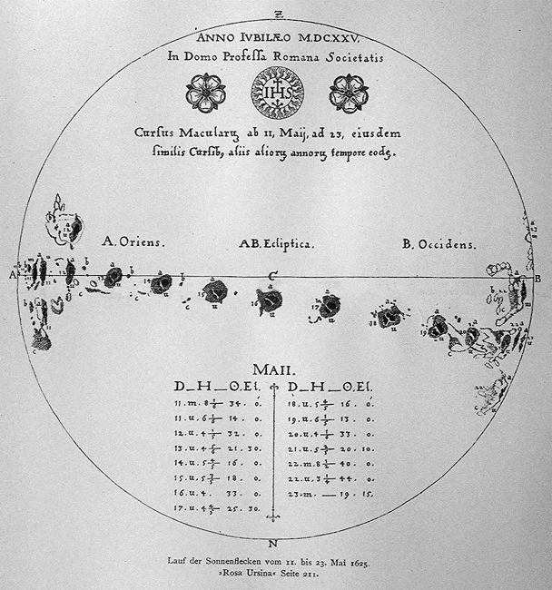
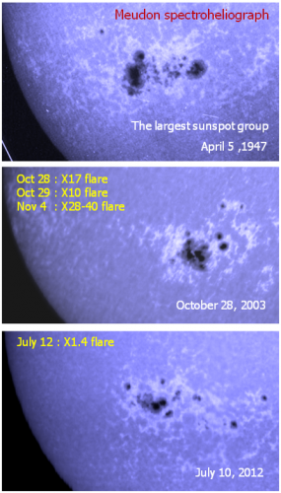
Dessin de Galilée
Dessin de T. Harriot
© A. Van Helden (Projet Galileo)
Dessin de C. Scheiner (taches observées sur plusieurs jours et dessinées sur le même disque)
© A. Van Helden (Projet Galileo)
A l'époque d'Aristote, on pensait que, au-delà de l'orbite de la Lune, tout était parfait, tandis que les objets présents sous l'orbite de la Lune était imparfaits (c'est-à-dire non sphérique par exemple). Ainsi on pensait que les comètes, imparfaites, étaient situées à l'intérieur de l'orbite lunaire, ce qui n'est pas le cas. Observer des taches sur le Soleil était donc difficile à admettre, et l'idée qu'il s'agirait simplement de petits nuages ou corps a alors été proposée. Mais Galilée a montré, à partir de leur mouvement, que les taches solaires devaient être situées soit à la surface du Soleil, soit si près qu'il était impossible de mesurer leur altitude. Ces observations ont donc bouleversée beaucoup de croyances ! Au cours du XVIIème siècle et par la suite, de très nombreuses observations ont été effectuées. On sait maintenant que ces taches sont propres au Soleil.

Trois groupes de grandes taches solaires photographiées avec le spectrohéliographe de l'Observatoire de Parie (Meudon).
© Observatoire de Paris/LESIA
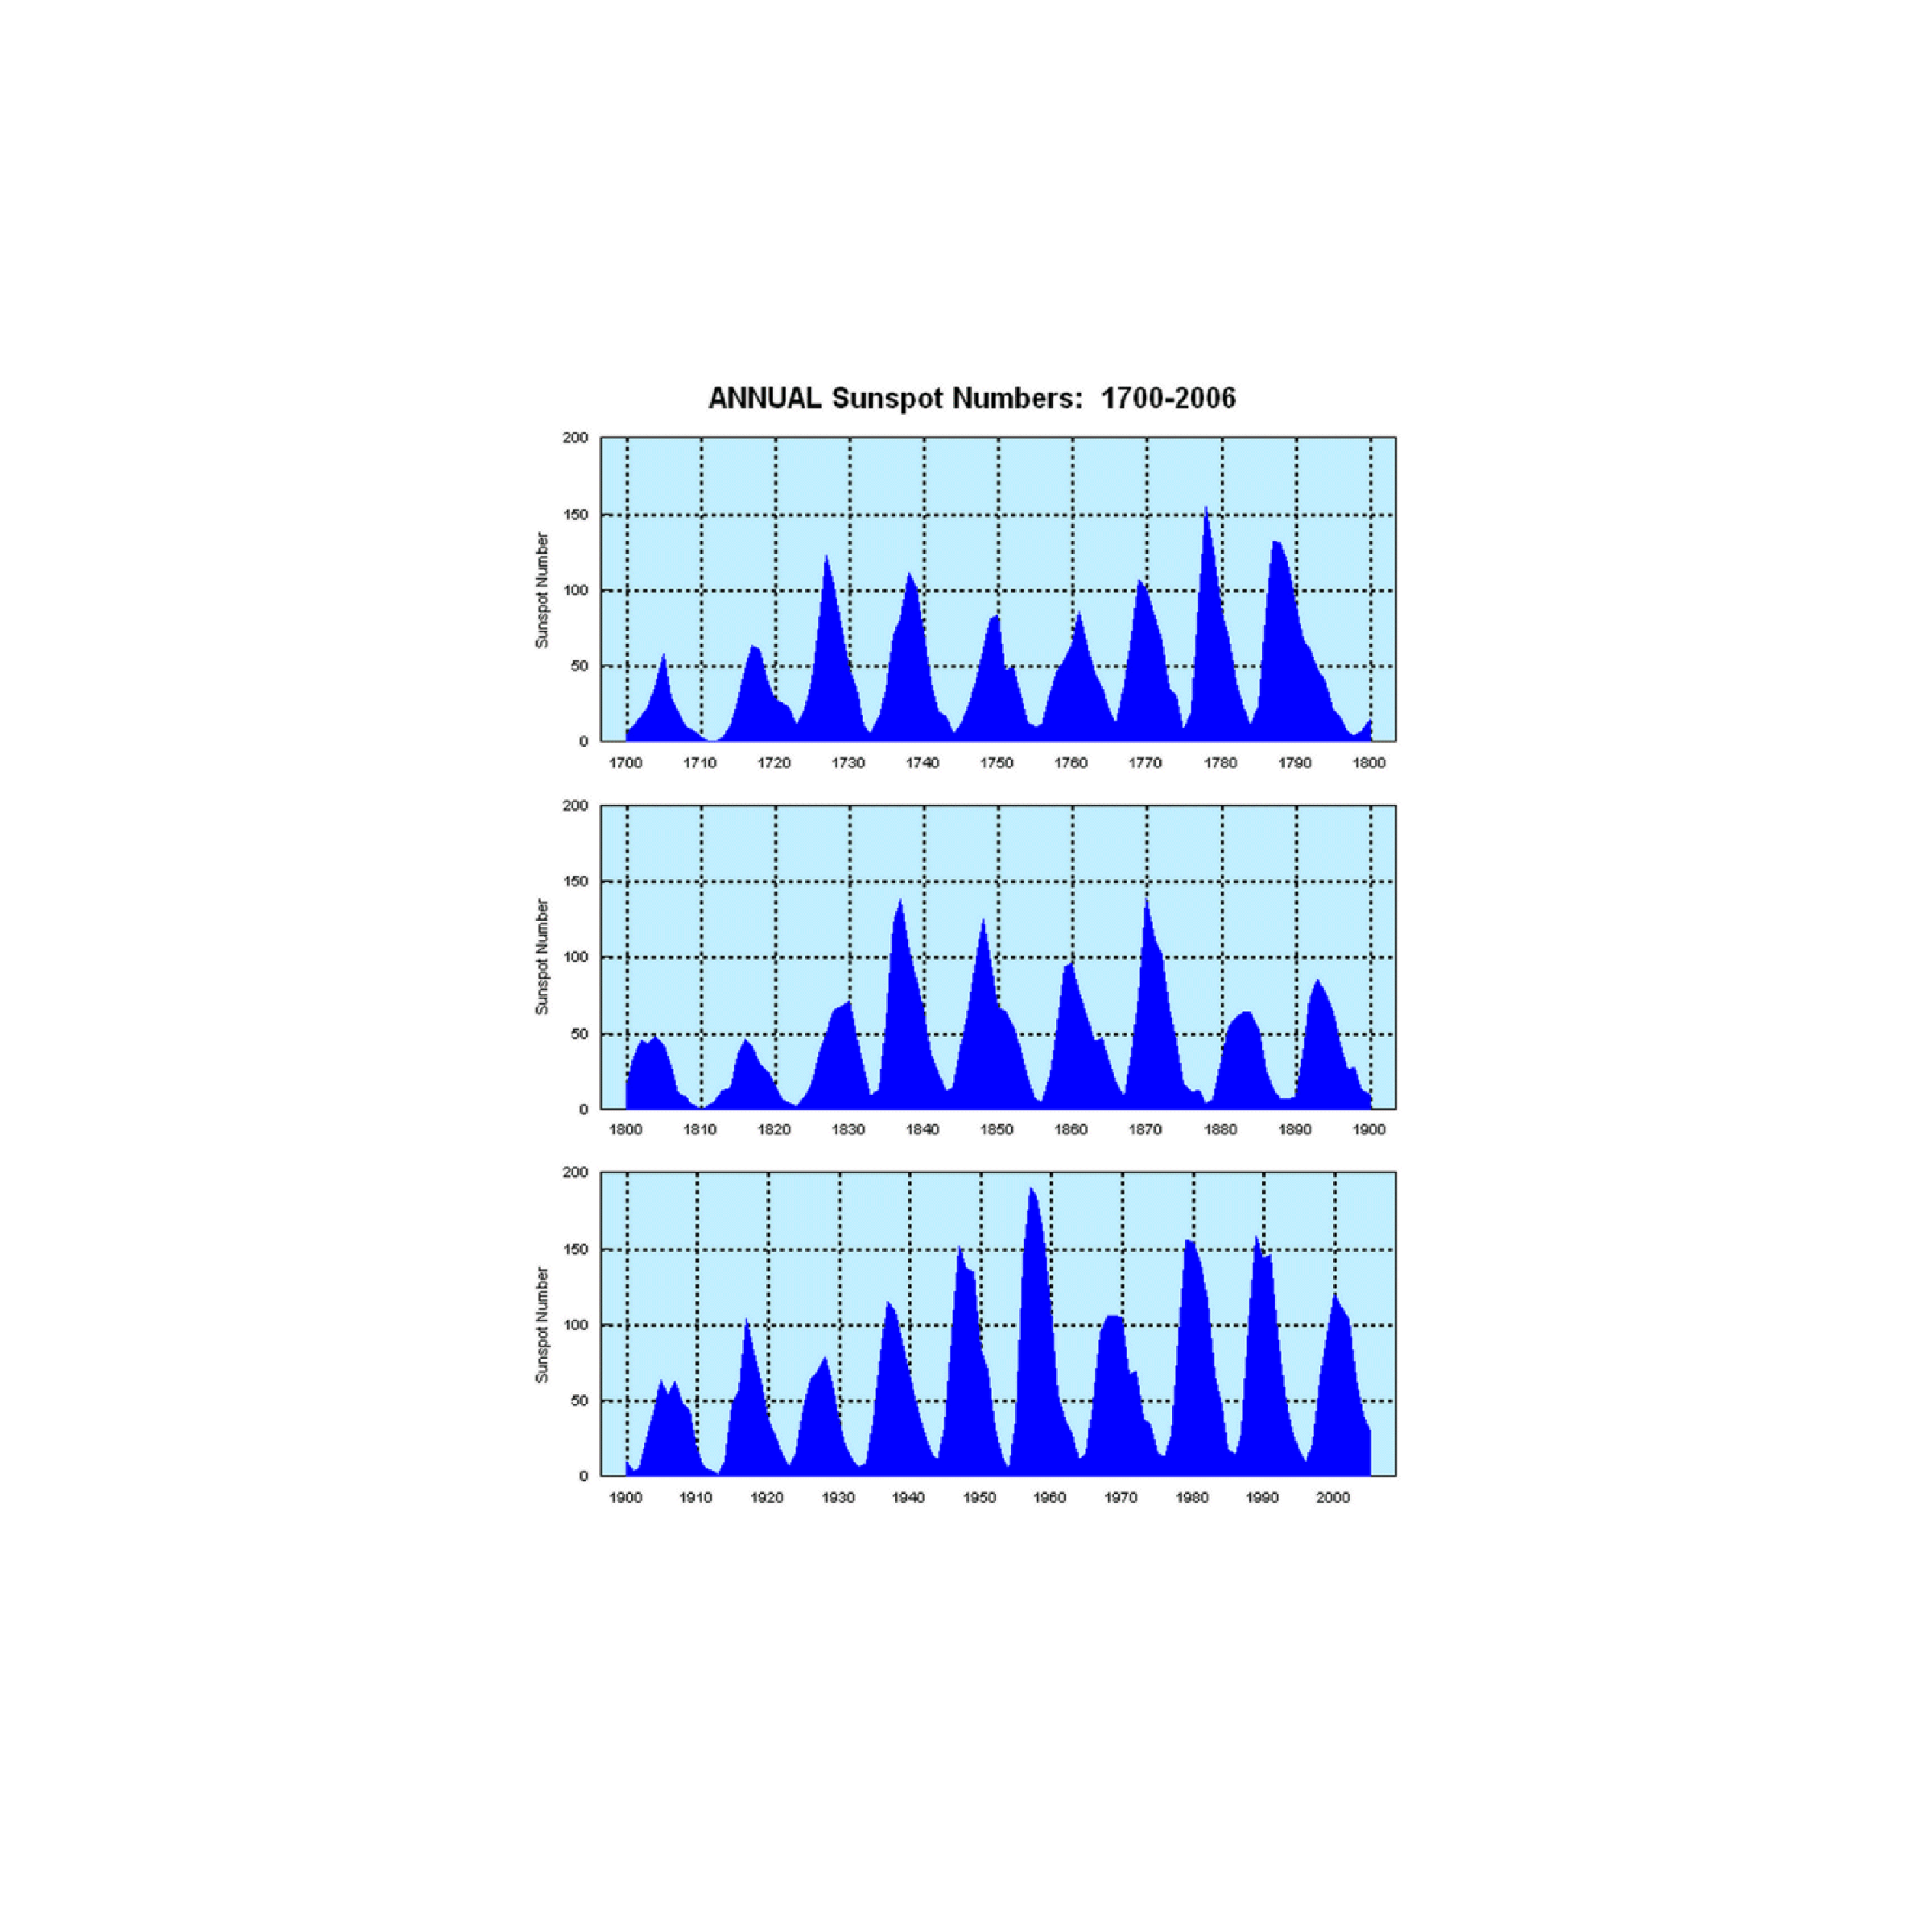
Les taches solaires apparaissent sombres car elles sont plus froides et magnétisées que le milieu les environnant. Ces taches sont caractéristiques de l'activité du Soleil et ne peuvent être étudiées avec précision que pour lui. On peut ainsi mettre en évidence la rotation différentielle du Soleil : il tourne plus rapidement à l'équateur (environ 24 jours) qu'aux pôles (environ 30 jours).

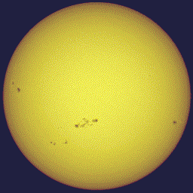

Mise en évidence de la rotation du Soleil par l'observation des taches sur 20 jours.
© NASA/MSFC

C’est en 1843, après 17 ans d’observations minutieuses, que l’astronome allemand Schwabe met en évidence le caractère périodique du nombre de taches que l’on peut dénombrer à la surface solaire. Ce travail est repris par l’astronome suisse Wolf qui réussit à reconstruire le cycle depuis la moitié du XVIIème siècle. Les cycles de Schwabe sont numérotés à partir du maximum de 1761. Nous sommes actuellement dans le cycle 24.
Le nombre de Wolf en fonction du temps
© NOAA/NESDIS/NGDC
La variation temporelle de leur nombre, ainsi que celle de leur distribution en latitude, sur le disque visible a l’aspect d’un diagramme en ailes de papillon : au fur et à mesure du cycle, les taches se forment d'abord aux latitudes moyennes, puis de plus en plus proches de l'équateur, tout en s'élargissant.
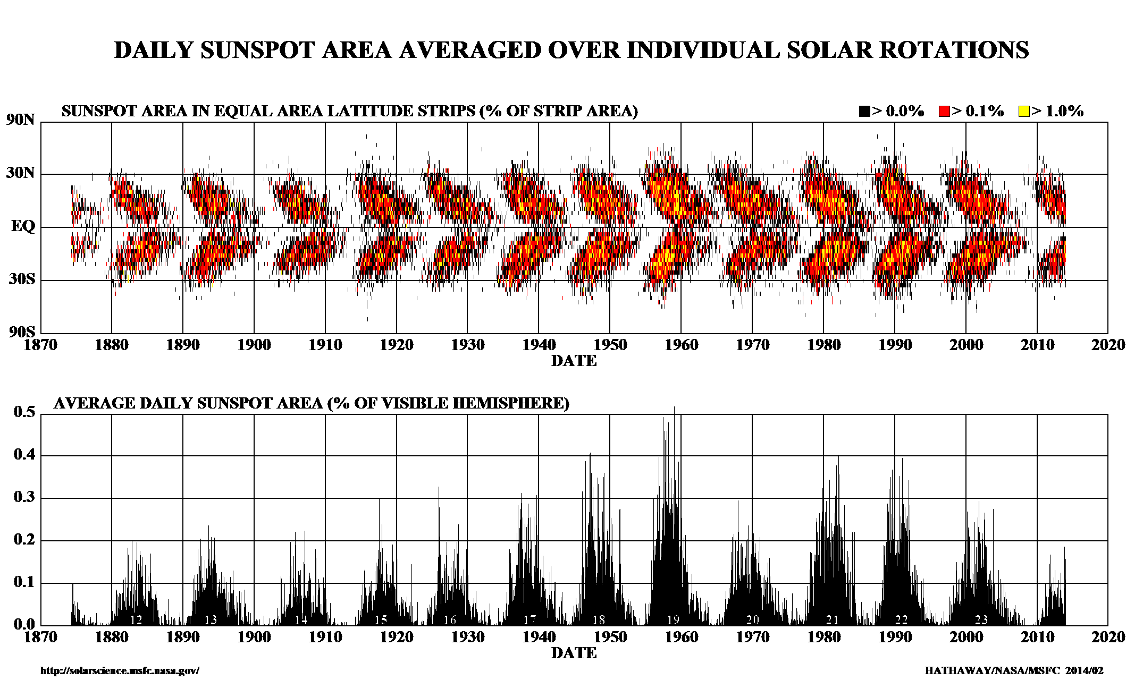
Diagramme en ailes de papillon © NASA/MSFC

Autres manifestations
Cette modulation d’activité du Soleil se traduit par d’autres phénomènes.
En période de maximum d’activité, les éruptions solaires ainsi que les éjections de masse coronale sont plus fréquentes et plus intenses. Ce regain d’activité affecte alors de façon directe notre environnement, par le biais de l’injection de particules chargées dans la magnétosphère terrestre.
L’irradiance, c’est à dire la quantité d’énergie solaire reçue par la haute atmosphère terrestre varie en phase avec le cycle de 11 ans. Cette variation est cependant très faible, de l’ordre de 0.1% et ceci reste trop faible pour pouvoir affecter directement notre climat.
Cette éjection de masse coronale (1er Mai 2013) a emporté des milliards de tonnes de particules à une vitesse de plusieurs millions de kilomètres par heure.
Courtesy of NASA/SDO and the AIA, EVE, and HMI science teams
Le lien avec le champ magnétique
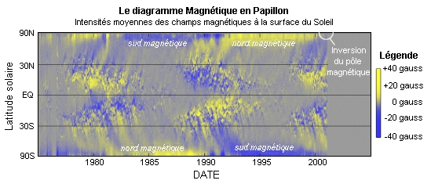
C’est à partir des travaux de Hale, et de la découverte du magnétisme associé aux taches solaires en 1908, qu’est identifiée une cause physique responsable de cette activité cyclique. En effet, les mesures de champ magnétique effectuées alors de façon systématiques révèlent l’existence d’un cycle magnétique de période double de celle de 11 ans associée au cycle de Wolf. Cette périodicité correspond en fait au renversement de polarité du dipôle caractérisant le champ magnétique solaire à grande échelle.
Les régions jaunes correspondent à des champs magnétiques orientés vers le sud, les régions bleues vers le nord. Ce diagramme montre l'inversion du champ magnétique solaire en 2001.
@ NASA/NSSTC/Hathaway

Pour ceux qui souhaitent approfondir toutes les notions présentées dans cette fiche :
http://www.astrosurf.com/luxorion/sysol-soleil-blanche.htm
http://www.astrosurf.com/luxorion/sysol-soleil-ha.htm
http://www.astrosurf.com/luxorion/sysol-soleil-magnetique.htm

Davantage d'informations sur Galilée peuvent par exemple être trouvées sur ce site de l'Université de Rice (en anglais).

